川西市における特定外来生物「クビアカツヤカミキリ」の初確認について

サクラやモモ・ウメなど主にバラ科の樹木を加害する特定外来生物「クビアカツヤカミキリ」のフラス及び幼虫５頭を、川西市内の市道街路樹（川西市小戸）で確認しました。

　本県では、令和４年度以降、明石・芦屋・神戸・西宮・三田・丹波・丹波篠山・宝塚市内の街路樹や公園樹などで、成虫やフラス（幼虫のフンと木くずが混ざったもの）が確認されており、川西市内での確認は今回が初めてです。

１　阪神北県民局合同パトロールの実施

（１）実施日　　令和７年７月29日（火）、30日（水）

（２）調査内容　7月30日（水）の合同パトロールにおいて、阪神北県民局と川西市が川西市小戸の街路樹を調査。実施箇所の桜並木（内1本）でフラスを発見。

（３）県自然鳥獣共生課へ情報を共有。

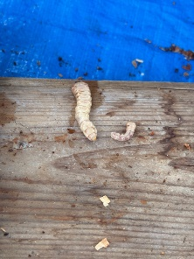

２　緊急対応

（１）実施日 ７月31日（木）13：30～16：00

（２）実施内容

ア．県自然鳥獣共生課から専門家を派遣

イ．被害木において、幼虫５頭を捕殺

　　ウ．被害木の緊急伐採と切り株の防除作業を実施

２　今後の対応

同カミキリの生息範囲はさらに広がっているおそれがあるため、引き続き、市などと連携して周辺調査、地域住民への注意喚起を図ります。

３　県民の皆さんへのお願い

現在、クビアカツヤカミキリは成虫が繁殖行動を起こす最盛期に入っています。

このカミキリは、サクラやモモ・ウメなどバラ科の樹木を好みます。成虫が樹木の中に卵を産み付け、幼虫が木の内部を食い荒らすことで、木を弱らせたり倒木などの被害を発生させます。

県内での被害を防止するには、何よりも早期発見・早期防除が重要です。県民の皆様には、クビアカツヤカミキリや疑わしいフラスを発見した場合、県または地元自治体窓口への通報にご協力をよろしくお願いします。

《できればメールで》

　 ・成虫、フラスの発見日時・発見場所・発見時の状況を連絡してください。

　 ・できれば写真を撮影して提供願います。

・成虫を捕まえた場合は、その場で殺処分してください。

　 ・死んでいる個体でも、見つけた場合は連絡をお願いします。

《県の通報先》

　　 兵庫県環境部自然鳥獣共生課（電話　078-362-3389）

　　 メールアドレス　shizenchoujuu@pref.hyogo.lg.jp

通報フォーム

（参考）特定外来生物とは・・・

「特定外来生物による生態系等に係る被害の防止に関する法律」（外来生物法）に基づき、生態系等に被害を及ぼすおそれのある外来生物として環境省が指定した生物。指定されると、原則として、飼養、栽培、保管等が禁止され、防除の対象。このため、生きたまま持ち運ぶことは禁止。

【参　考】

クビアカツヤカミキリの特徴

全国各地で侵入が確認されているクビアカツヤカミキリは、人体に害はない昆虫であるが、サクラやモモ・ウメなどバラ科の樹木の中に入り込み、木の内部を食い荒らすことで、農業被害や倒木などの被害を発生させる。

* 黒い体に赤い首、体長は２～４cm
* 大変繁殖力が強く、成虫は５月末～８月に活動、樹皮に最大で1000個近くの卵を産む。
* 幼虫は、樹木の内部を食い荒らし、フラス（木くずと幼虫が出す排出するフンが混ざったもの）を大量に出しながら２～３年かけて成長する。このため、食害が進むと樹木が枯死し、ウメ・モモなどの果樹園では、農業被害の発生、公園や街路樹等では倒木などの被害の発生が懸念される。

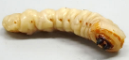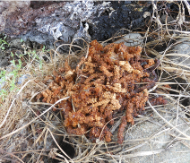

**幼虫**

**フラス**

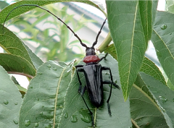

**成虫**